Міністерство освіти і науки України

Вінницький національний технічний університет

Факультет інформаційних технологій та комп’ютерної інженерії

Кафедра ПЗ

Лабораторна робота №1 та 2

з дисципліни «Алгоритми та структури даних»

Виконав: ст. 1ПІ-22Б Тітов. А. В.

Перевірив: доцент Стахов О.Я.

м. Вінниця – 2023

**Лабораторна робота №1 та 2**

**Основні поняття та загальні складові алгоритмів**

**Мета роботи** - набути навички представлення та розпізнавання основних ділянок алгоритму – лінійна; розгалужена; циклічна та представити алгоритм програми в трьох виглядах.

**Хід роботи**

Розробити алгоритм для розв'язання задачі та представити його в трьох форматах (блок-схема, граф, текст), а також втілити цей алгоритм у вигляді програмного коду.

**Задача 36**.З клавіатури вводиться n цілих чисел Якщо в послідовності чисел є число, рівне , визначити суму всіх чисел, які слідують за першим таким числом. В іншому випадку виведіть число -10. Використати покажчики.

**Подання алгоритму блок-схемою**

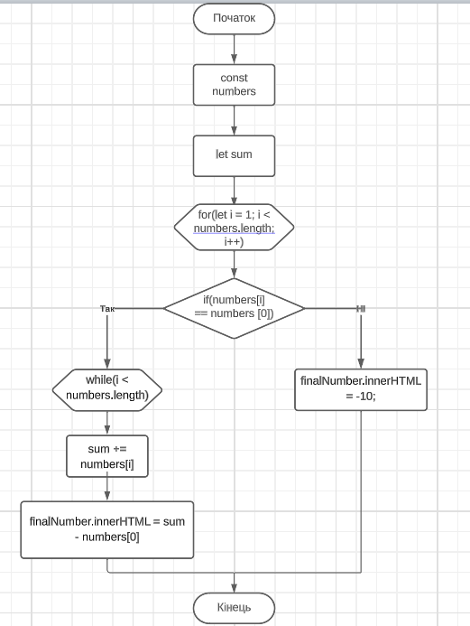

Рис. 1 – блок-схема алгоритма

**Подання алгоритму текстом**

1. Ініціалізувати масив довжиною, заданною користувачем.
2. Заповнити масив випадковими числами.
3. Для кожного елемента i у масиві виконати наступні кроки:
   1. Перевірити, чи число і рівне першому числу в масиві.
   2. Якщо перевірка пройшла успішно, визначити суму всіх чисел, які слідують за першим таким числом.
   3. Якщо перевірка не пройшла успішно, вивести число -10
4. Завершити програму.

**Лістинг коду**

**Index.html:**

<!DOCTYPE html>

<html lang="en">

<head>

    <meta charset="UTF-8">

    <meta name="viewport" content="width=device-width, initial-scale=1.0">

    <title>Document</title>

    <link rel="stylesheet" href="style.css">

    <link href="https://fonts.googleapis.com/css2?family=Montserrat&display=swap" rel="stylesheet">

</head>

<body>

    <div class="ten-block">

        <h2>Введіть послідовність</h2>

        <input type="text" id="first" class="enter">

    </div>

    <div class="button">

        <button id="butt">Натисни мене!</button>

    </div>

    <div class="sixteen-block">

        <h2>Результат</h2>

        <h2 class="text" id="result"></h2>

    </div>

    <script src="js.js"></script>

</body>

</html>

**style.css:**

body {

    font-family: 'Montserrat';

    padding-top: 150px;

    display: flex;

    justify-content: center;

    align-items: center;

    flex-direction: column;

}

.ten-block {

    display: flex;

    flex-direction: column;

    align-items: center;

    justify-content: center;

}

.sixteen-block {

    padding-top: 30px;

    display: flex;

    flex-direction: column;

    align-items: center;

    justify-content: center;

}

.enter{

    font-size: large;

    border-radius: 50px;

    padding: 10px 10px;

}

.text{

    border: 2px solid black;

    border-radius: 50px;

    padding: 10px 10px;

}

button {

    margin-top: 50px;

    padding: 15px;

    border-radius: 10px;

    background-color: transparent;

}

**js.js:**

const firstNumber = document.getElementById("first");

const finalNumber = document.getElementById("result");

const but = document.getElementById("butt");

but.addEventListener("click", function() {

    const numbers = firstNumber.value.split(" ").map(Number);

    let sum = 0;

    for (let i = 1; i < numbers.length; i++){

        if (numbers[i] === numbers[0]){

            while(i < numbers.length){

                sum += numbers[i];

                finalNumber.innerHTML = sum - numbers[0];

                i++;

            }

        } else {

            finalNumber.innerHTML = -10;

        }

    }

})

**Висновок**Набув навички представлення та розпізнавання основних ділянок алгоритму – лінійна; розгалужена; циклічна та представити алгоритм програми в трьох виглядах. Було отримано навички подання алгоритмів у вигляді блок схеми, структурованим описом, картою, діаграмою, чорною та білою скринькою, псевдокодом і кодом програми.